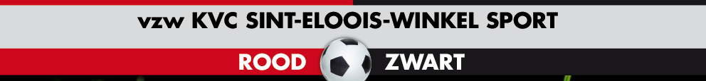

Beste ouders , spelers ,

Jullie worden allen vriendelijk uitgenodigd naar onze openingsvergaderingen voor het seizoen 2018/2019 .

Bij deze bijéénkomst zullen jullie alle nodige info kunnen bekomen en met de trainer kunnen spreken over het aankomende seizoen .

De nodige documenten , trainingsprogramma’s zullen worden uitgedeeld .

U wordt dus verwacht aanwezig te zijn .

**Voor de boven bouw vanaf U11 tot en met U21 gaat dit door op vrijdag 8 juni om 18 uur 30 .**

**Voor de onderbouw U6 tot en met U10 gaat dit door op zaterdag 9 juni om 10 uur .**

**Dit alles gaat door in de kantine van Klein – Harelbeke .**

Je zal een algemeen woordje uitleg krijgen en daarna vertrekt iedere trainer met zijn groep naar een kleedkamer waar de spelers hun papieren en verdere info zullen bekomen die voor hun groep belangrijk zijn .

Sportieve groeten .

Jeugdverantwoordelijken : Toebat Wim en Serge Lagrou

[](http://www.google.be/url?sa=i&rct=j&q=&esrc=s&source=images&cd=&cad=rja&uact=8&ved=2ahUKEwjKl-zEy7TaAhUGbVAKHRvDBkQQjRx6BAgAEAU&url=http://m.live.sporza.be/cm/lmc.mobile/m_mc_voetbal/2.45583/MG_Spanje_Speeldag34/1.2961895&psig=AOvVaw3t7u1NuXEaHQk_hFQIYY6A&ust=1523617460030154)